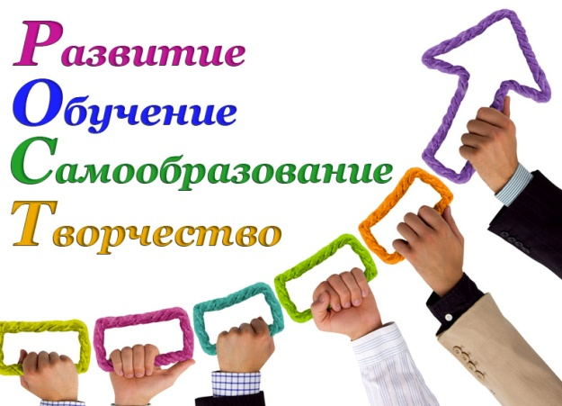 | ПЛАН РАБОТЫ  по программе повышения уровня профессионального мастерства педагогических работников учреждения  «РОСТ: развитие, обучение, самообразование, творчество»
на 2017-2018 учебный год

Месяц | Тема | Ответственный
сентябрь | Мониторинг в графиках | Касимова Л.С., Кабанова А.Н.
октябрь | Создание тестовых заданий в программе Power Point | Cоловьев Ю.В.
ноябрь | Подготовка публикаций | Лигачева О.А.
декабрь | Подготовка к конкурсу «Учебное занятие» | Соловьев Г.Е.
январь | Конкурс «Учебное занятие» | Корзникова Н.В., Губайдуллина Г.И.
февраль | Педсовет в Интернет-режиме совместно с ИРО | Агапова Н.В.
март | Современные педтехнологии | Специалисты ЦСО

Напоминаем, что по окончании учебного года педагогическим работникам, посещавшим занятия (не менее 6), выдаётся внутренний сертификат повышения квалификации.

